
Comunicato stampa

Nel post-Covid quasi 6 imprese su 10 con difficoltà di liquidità

Roma, 21 agosto 2020 – Sono quasi 780mila (il 58,4% del totale) le imprese che prevedono di avere problemi di liquidità nei prossimi sei mesi e poco meno di 565mila (il restante 41,6%) quelle alle quali invece si prospetta un futuro meno difficoltoso sul versante finanziario. La crisi di domanda che si è innescata con la pandemia Covid-19 e il clima di incertezza sui tempi del recupero, legato anche alle diffuse criticità sui mercati globali, fanno temere a molte imprese di non poter generare i flussi di cassa necessari a garantire l’ordinaria operatività aziendale.
E’ quanto risulta da un approfondimento del Sistema informativo Excelsior sull’universo di 1.380 mila imprese con almeno un dipendente, condotta tra il 22 giugno e il 6 luglio 2020 da Unioncamere in accordo con Anpal, per valutare le prospettive occupazionali a seguito dell’emergenza Coronavirus.
Le imprese che si sono presentate di fronte allo shock generato dalla pandemia operando stabilmente sui mercati internazionali e quelle con strategie avanzate e integrate di digitalizzazione mostrano una solidità finanziaria relativamente maggiore: infatti, si attestano rispettivamente al 48,0% e al 45,0% dei relativi totali le aziende che non segnalano difficoltà (tra i 6 e i 3 punti in più della media).
Al contrario, soffrono maggiormente le micro imprese (1-9 dipendenti) per le quali raggiunge il 60,4% la quota di quante segnalano un insufficiente livello di liquidità, una situazione che migliora sensibilmente al crescere della dimensione di impresa, arrivando al 44,0% nelle imprese over 250.
La ristorazione e i servizi legati alla filiera del turismo rappresentano il settore più colpito dagli effetti della carenza di liquidità, segnalata da poco meno di tre quarti delle imprese (73,8%), dal momento che segmenti importanti del comparto, come quello legato alle presenze straniere nelle città d’arte, hanno ripreso solo molto marginalmente. Problemi di liquidità superiori alla media del comparto terziario anche per gli altri servizi alle persone (che comprendono anche le attività ricreative, culturali e sportive) e per l’istruzione e la formazione private.
Tra i settori industriali è, invece, la filiera della moda ad aver risentito più sensibilmente delle conseguenze del lockdown, tanto che problemi di liquidità sono indicati dal 68,0% delle imprese di questo settore, ma quote superiori al 60% si osservano anche nel legno-arredo e nell’industria della carta. Situazione di sostanziale equilibrio tra le imprese con e senza problemi di liquidità nella meccanica e nelle industrie elettriche ed elettroniche.
Più intensa la carenza di liquidità nel Sud e Isole (la mettono in luce due terzi delle imprese) e nel Centro (60,3%), mentre nelle regioni settentrionali il problema è segnalato nel 53-54% dei casi.

La situazione della liquidità nelle imprese nel post-Covid
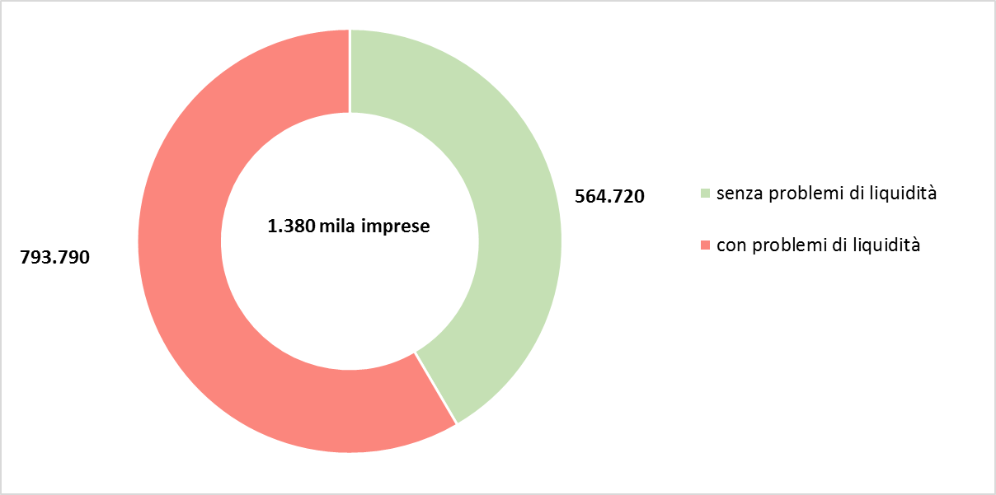
Fonte: Unioncamere – ANPAL, Sistema Informativo Excelsior, 2020

Imprese secondo i problemi di liquidità per profilo di impresa (distribuzioni %)
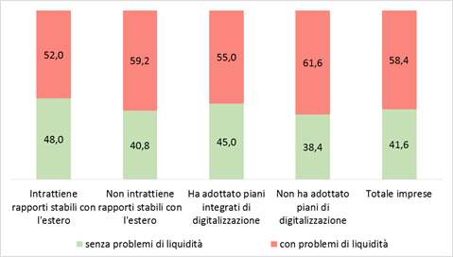
Fonte: Unioncamere – ANPAL, Sistema Informativo Excelsior, 2020

Imprese secondo i problemi di liquidità per classe dimensionale (distribuzioni %)
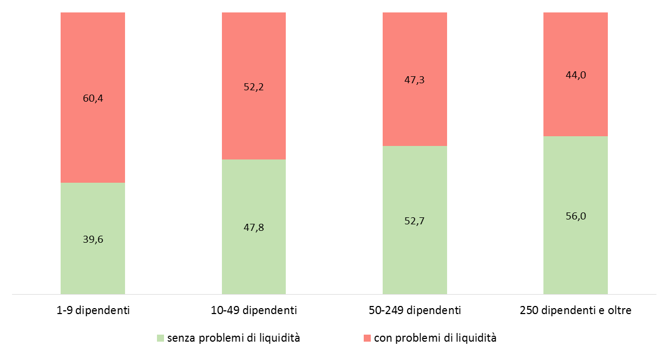
Fonte: Unioncamere – ANPAL, Sistema Informativo Excelsior, 2020

Imprese secondo i problemi di liquidità per macro-settore (distribuzioni %)
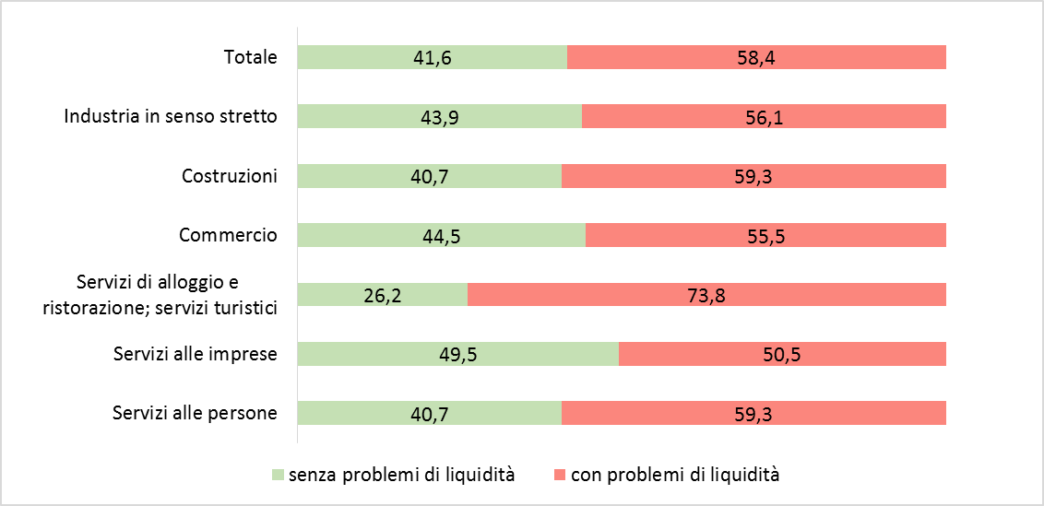
Fonte: Unioncamere – ANPAL, Sistema Informativo Excelsior, 2020

Imprese secondo i problemi di liquidità per territorio (distribuzioni %)
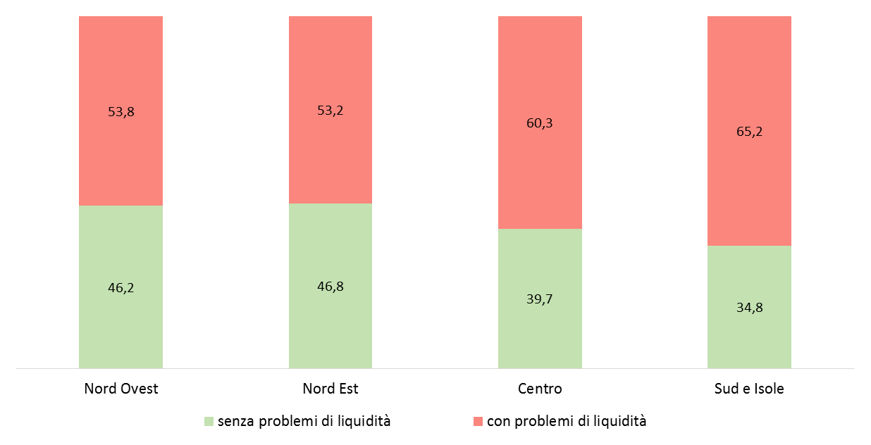
Fonte: Unioncamere – ANPAL, Sistema Informativo Excelsior, 2020

